THEME 1 : LE LIEN SOCIAL - AXE 1 : Fondements et fragilité du lien social

ACTIVITE 1 : BRAINSTORMING
Qu’est-ce que faire société aujourd’hui (Qu’est-ce qu’une société pour vous ?). Avec votre téléphone flasher le code ci-dessous et proposer un élément de réponse à la question : valeurs, définition, phrases, association de mots clés qui puissent définir une société selon vous
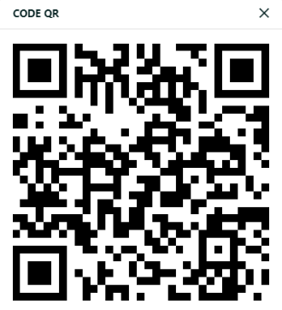
Code : 8128033 Lien pour les participants : https://digistorm.app/p/8128033

Définition de la notion de société
Définition du lien social :
ACTIVITE 2 : Le tableau ci-dessous propose des phénomènes et situations qui questionnent la société sur son modèle social et politique et par extension pouvant créer des fractures sociales, politiques et économiques. Classer les Informations suivantes dans le tableau ci-dessous. Solidarités intergénérationnelle redéfinie/entre soi et exclusions/chômage et précarisation/ avancées de la cause féministe/Vieillissement de la population/nouveaux modèles familiaux/défiance et méfiance vis-à-vis du monde politique/circulation des théories complotistes/isolement croissant des personnes âgées/Violences sexuelles et violences sexistes/Circulation d’infox/Cyberharcèlement/nouvelles sociabilités sur internet.
Evolutions sociales, économiques et politiques | Place des personnes âgées | Le numérique | Place des femmes

